**Мастер-класс**

**по изготовлению поделки в технике аппликация «Лебедь»**

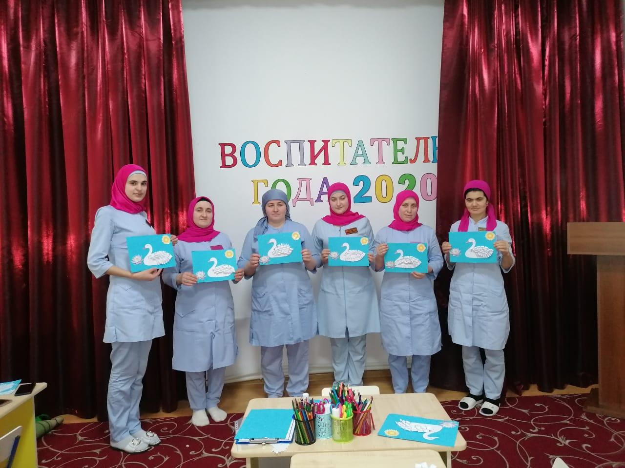

Подготовила и провела:

Батарова Дагмара Нурмагомедовна

Добрый день! Уважаемые коллеги!Я предлагаю Вашему вниманию мастер-класс по изготовлению поделки для детей дошкольного возраста, а также материал для конспекта занятия.

**Тема:** «Изготовлению поделки в технике аппликация «Лебедь»

**Цель:** повысить уровень профессионального мастерства педагогов,

формирование умения создавать поделки в технике аппликация.

**Задачи:**:

1) образовательные: Учить симметричному вырезанию, углубить и расширить знания о лебедях, учить работать в технике аппликация, учить работать с шаблоном

2) развивающие: Совершенствовать навыки работы с бумагой и ножницами, развивать воображение, образное мышление, устную речь, культуру общения.

3) воспитательные: формировать уважение к труду, чувство товарищества, прививать любовь и бережное отношение к природе.

Загадки:

Молодые берёзки

Свои перед ним

Поправляют причёски.

И месяц, и звёзды

В нём отражаются

Как это зеркало называется?

( Озеро)

Педагог: А на озере мы видим замечательную птицу.

Птица медленно плывёт,

Словно белый теплоход.

Горделива и красива,

Терпелива и пуглива.

(Лебедь)

Лебедь – символ красоты и верности, совершенства, чистоты и невинности.  
Считается, что если лебедь потеряют свою пару, то он останется один навсегда.

Повелось так с самой древности:  
Эти птицы – символ верности.  
В отраженье своё глядя,  
Вот скользят по водной глади,  
Восхищая всех людей,  
Двое белых лебедей...

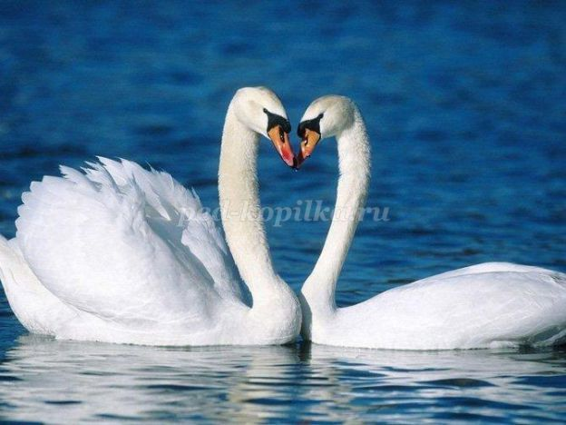

В сказках часто используется образ лебедя. Вспомните такие сказки где героем является лебедь. Сказка «Гуси лебеди», А.Н.Толстой. Сказка «Гадкий утенок», «Дикие лебеди» Г.Х.Андерсен. «Лебеди» Л.Н.Толстой. «Лебедийное озеро» П.Чайковский.

**Необходимый материал:**

- синий картон

- белая бумага

- фломастеры

- ножницы

- клей

- линейка

- простой карандаш

**Ход работы** 1. Подготовьте основу: обведите шаблон лебедя и вырежьте его по контуру.

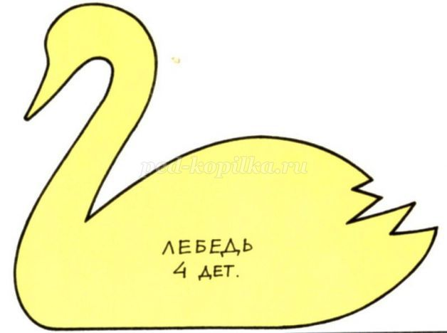

Шаблон лебедя печатается на принтере в половину листа формата А4

Так выглядит основа

2. Возьмите белый лист бумаги, расположите его горизонтально и расчертите на линии шириной 2 см**.**

Вырежьте полоски.

3. Возьмите одну полоску и разрежьте её пополам.

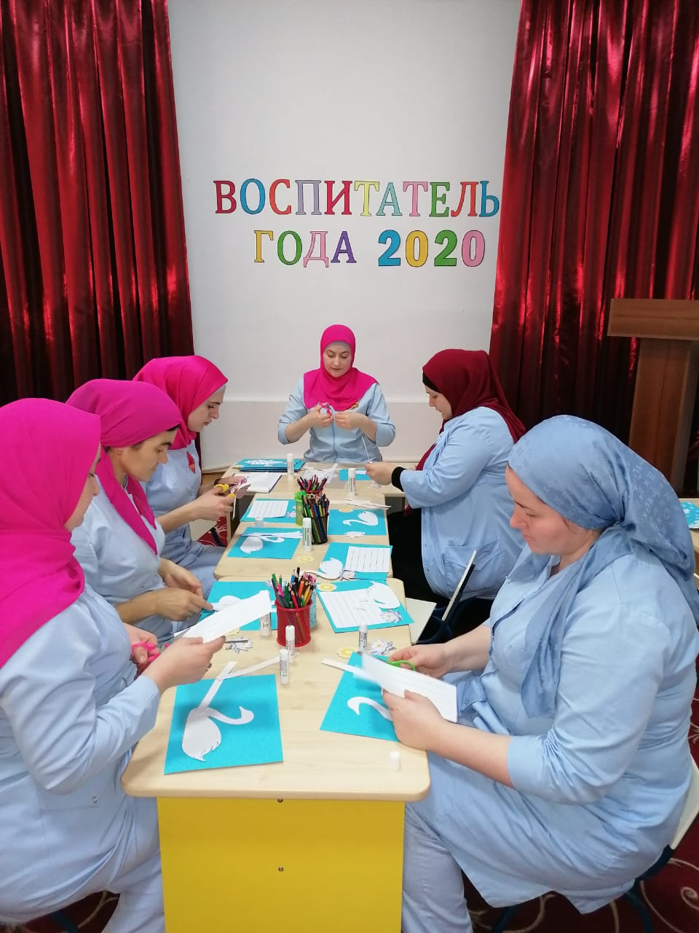

4. Сложите получившееся полоски ещё раз пополам. Разрежьте по линии сгиба.

**Таким образом из одной полоски получится четыре.**

 Разрежьте также остальные полоски

5. Возьмите одну маленькую полоску и нанесите клей на один край.

6. Соедините и склейте края так, чтобы получилось "окошко ". Склейте таким образом остальные полоски.

Должно получится много таких заготовок.

7. Теперь наклейте "перья " на основу. Начинайте клеить с края. Наносите клей на основу и прикладывайте перья на неё.

8. Нарисуйте лебедю глазки и клюв с помощью фломастеров.

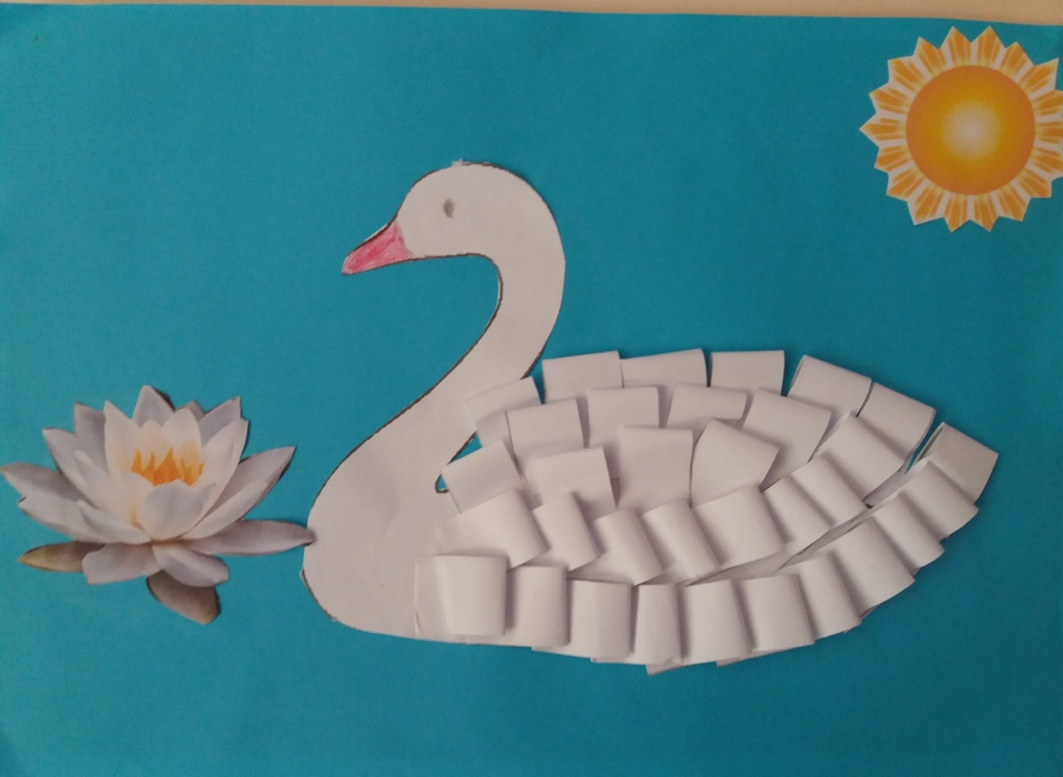

Спасибо всем за внимание! **Успехов в творчестве!**